ЗВІТ

про виконання лабораторної роботи № 3

Комбінаторика

з дисципліни «Програмування дискретних структур»

студента групи КН-2226Б

Медвідь Дмитро Степанович

Варіант 11

Завдання №1

1. Умова завдання;

Скласти програми із зазначеними вхідними даними та результатами.

1. Обчислити кількість усіх розміщень без повторень з n елементів по r.

|  |  |  |
| --- | --- | --- |
| **№ варіанту** | ***n*** | ***r*** |
| 11 | 5 | 4 |

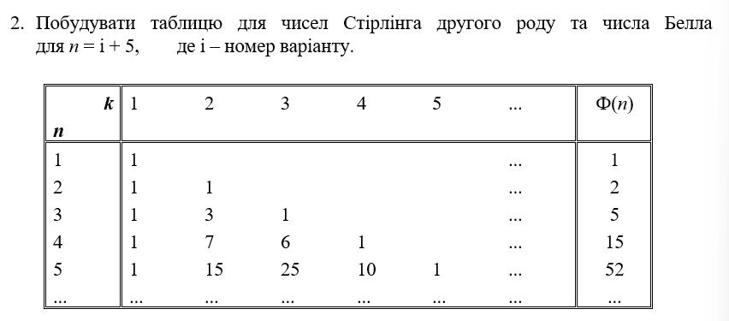

1. опис алгоритму (блок-схема або структурна схема);

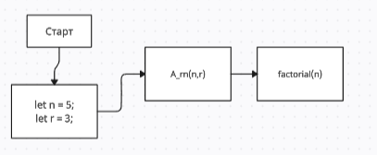

1. текст програми;

//N = 5    R = 4

// A(R,N) = N! / (N-R)!

let n = 5,

    r = 4;

let factorial = (n) => {

    if (n === 0) { return 1 }

    if (n < 0) { throw Error("Wrong input (value < 0)") }

    return n * factorial(n - 1);

}

let A_rn = (n, r) => factorial(n) / factorial(n - r)

console.log("Result = " + A_rn(n, r));

// Bells nums i = 2 n = i + 5

let STIRLING_SECOND_KIND = (table) => {

    for (let i = 0; i < table.length; i++) {

        for (let j = 0; j < table[i].length; j++) {

            if (i === j) {

                table[i][j] = 1;

            } else if (i > j && j > 0) {

                table[i][j] = (j * table[i - 1][j]) + (table[i - 1][j - 1]);

            } else {

                table[i][j] = 0

            }

        }

    }

    return table;

};

let logTable = (table) => {

    for (let i = 0; i <= N; i++) {

        console.log(table[i].join('\t |'));

    }

}

let N = 7,

    K = 7;

let table = Array.from(Array(N + 1), () => new Array(K + 1));

let resultTable = STIRLING_SECOND_KIND(table);

logTable(resultTable);

let bells_nums = (table) => {

    let res = 0;

    for (let j = 0; j < table.length; j++) {

        res += table[table.length - 1][j];

    }

    return res

}

console.log(bells_nums(resultTable));

module.exports = { STIRLING_SECOND_KIND, bells_nums };

1. значення вхідних даних та результати виконання програми;

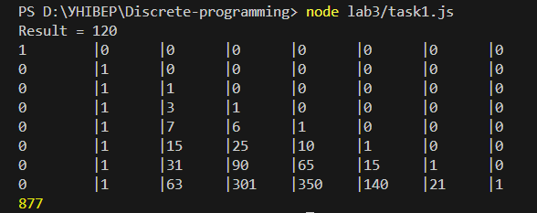

1. посилання на публічний репозиторій GitHub з кодом програми;

<https://github.com/DartVeyder/Discrete-programming/blob/main/lab3/task1.js>

1. результати unit-тесту

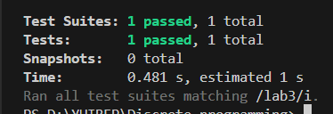

1. Висновок

Поглибив і закріпив розуміння основних понять комбінаторного аналізу, сформував навички складання алгоритмів та програм комбінаторного аналізу.